Постановка задачи

Программа1. Выбор типа карт для контроля рассеяния
Рассматривается процесс с множеством р контролируемых параметров Х₁, Х₂… Х_{р}. Через определенные равные промежутки времени делается выборка из n наблюдений: x_{ijt} – результат i-го наблюдения (i = 1…n) по j-му параметру (j = 1…p) для выборки с номером t (t = 1…m, m – количество выборок, взятых для анализа отлаженного процесса). По этим данным могут быть найдены вектор средних значений μ и оценка ковариационной матрицы Σ процесса.
Предполагается, что в дальнейшем происходит нарушение процесса: его рассеяние увеличивается и достигает значения Σ₁, причем определители ковариационных матриц в нарушенном и исходном процессе (обобщенные дисперсии) связаны соотношением |Σ₁| = d|Σ|, (d=1.25 - 2).
Задача: определить это нарушение по результатам мониторинга как можно быстрее. С помощью каких инструментов и при каких значениях параметров этих инструментов это можно сделать? Предполагается использование трех инструментов: карты обобщенной дисперсии, кумулятивных сумм для обобщенных дисперсий и экспоненциально взвешенных скользящих средних для обобщенных дисперсий.
Параметры карт обобщенной дисперсии и кумулятивных сумм расчитываются аналитически, для эвсс необходимы испытания.
Для сравнения чувствительности карт к увеличению дисперсии используется средняя длина серий – количество выборок от момента нарушения до момента обнаружения этого нарушения. Здесь также проводятся испытания.
В качестве файла данных загружаются параметры реального исследуемого процесса.
Структура файла данных (пример: тест.txt – взят кусок – первые 3 столбца и 3+40 строк файла вал12норм.txt – на нем можно будет потом тестировать программу!):

3 – количество контролируемых параметров р (кол-во столбцов)
4 – объем выборки n
10 – кол-во выборок для анализа m (всего строк 3+mn), 4-7 строки – наблюдения 1-й выборки (х_{1,1,1}-х_{4,3,1}), 8-11 – 2-й выборки (х_{1,1,2}-х_{4,3,2}) и тп
0.44 -0.56 -0.90
0.69 0.39 -1.67
0.85 0.36 1.47
-0.39 -0.28 -0.24
-3.02 -2.97 -2.94
-0.29 -1.71 -1.49
…
Это исследовательская программа – с ее помощью для нужного процесса оцениваются параметры карт и выбирается нужный тип карты (по минимуму сдс).
Реальное обнаружение нарушений будет проводиться с помощью другой программы – мониторинг с построением выбранного типа карт, которая будет только считывать полученные в этой программе результаты и использовать их для мониторинга.

Алгоритм расчета
1.Оценка параметров процесса
Оценка вектора средних 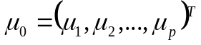:
μ_{j} = 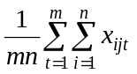,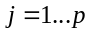,
оценка компонент ковариационной матрицы (матрица S – оценка матрицы Σ):
s_{jk} = 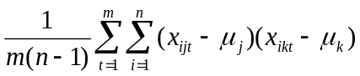,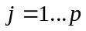,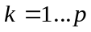.
2.Моделирование потока выборок
Используя генератор случайных чисел, моделируем совокупность случайных величин Z из р столбцов из mn нормально распределенных чисел с параметрами (0,1).
Тогда значения X, распределенные по многомерному нормальному закону с вектором средних μ и ковариационной матрицей Σ, могут быть найдены с помощью линейного преобразования вида
X = AZ + μ,
где А - нижняя треугольная матрица
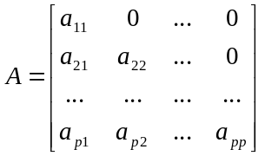,
коэффициенты a_{jk} которой определяются рекуррентной процедурой:
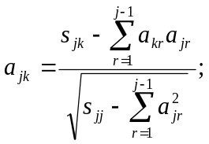 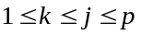.
Моделируем таким образом до 10000 выборок и сохраняем их в соответствующем количестве файлов: каждая выборка – один файл. (См программу Михеева: app.exe файл/открыть вал12норм.txt, внизу строка матожиданий μ, на вкадке ковариации – ков.м-ца S;
Далее – слева – генерация, справа – генерация многомерного норм.распр, выбор места хранения файлов – папка Х0 создается по умолчанию, задается к-во выборок, н-р 5000, create – и ждем…у меня это заняло чуть больше 2 мин, проверяем наличие папки 12-4-30 (параметры выборки) – samples-Х0 с 5000 файлов объемом 160 мбайт)

3.расчет параметров карт :
3.1.карта обобщенной дисперсии
В качестве критерия для проверки гипотезы о равенстве ковариационной матрицы процесса ∑ заданному значению ∑₀ Ф.Апаризи с соавторами предложил использовать обобщенную дисперсию – определитель ковариационной матрицы. Для каждого момента времени t формируется выборочная ковариационная матрица S_{t}, элементы которой
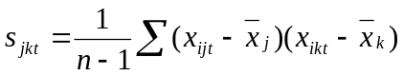, (1)
x_{ijt} – результат i-го наблюдения по j-му показателю в t-й выборке (i = 1,…, n, j, k = 1, …, p, t = 1, …, m, m – количество выборок, взятых для анализа процесса). Определитель матрицы (1) |S_{t}| есть обобщенная дисперсия t-й мгновенной выборки.
Также вычисляются оценки средней ковариации по всей совокупности выборок
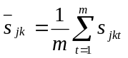, (2)
которые образуют ковариационную матрицу S; ее определитель |S| используется в качестве оценки целевой обобщенной дисперсии |∑₀|. При построении контрольной карты на ней откладываются выборочные значения обобщенной дисперсии |S_{t}| для каждой t-ой выборки.
Контрольные границы карты обобщенной дисперсии по Апаризи определяются из соотношений
m_{|s|} ± 3σ_{|s|}, (3)
математическое ожидание обобщенной дисперсии m_{|s|} = b₁|∑₀|; стандартное отклонение σ_{|s|} = 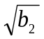|∑₀|; коэффициенты
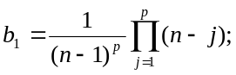 (4)
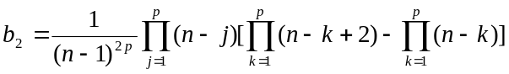, (5)
тогда положение верхней UCL и нижней LCL границ карты обобщенной дисперсии определяется по формуле
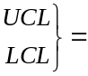|∑₀| (b₁ ± u_{1-α/2}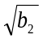). (6)
- сохранить в файл!

3.2.карта кумулятивных сумм для обобщенной дисперсии
Для повышения чувствительности карты обобщенной дисперсии к возможному малому увеличению рассеяния процесса можно использовать карту кумулятивных сумм для обобщенной дисперсии. Расчет проводится в соответствии со стандартом. В качестве контролируемой статистики используется сумма отклонений дисперсии от целевого значения |S|.
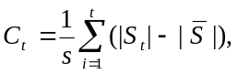 t = 1, … , m, (7)
где s – оценка стандартного отклонения обобщенной дисперсии.
Найденные значения (точки на карте на рис.1) не должно выходить за пределы контрольной границы (жирная линия на том же рис.), положение которой определяется разрешающими линиями усеченной V-маски. Учитывая, что при контроле рассеяния нас в первую очередь интересует его увеличение по сравнению с целевым значением, использована только нижняя разрешающая линия маски, уравнение которой можно представить в виде:
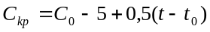, (8)
где t₀ – номер выборки, соответствующий опорной точке маски (на рис. 1 t₀ = 11), С₀ – значение кумулятивной суммы по формуле (7) при t = t₀.

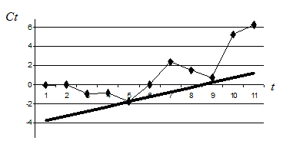

Рис. 1. Контрольная карта кумулятивных сумм для обобщенной дисперсии

- похоже, что здесь считать ничего не надо.

3.3.карта экспоненциально взвешенных скользящих средних для обобщенной дисперсии
Для обобщенной дисперсии значения экспоненциально взвешенной скользящей, откладываемые на карте (точки на рис.2, где показан пример построения карты) определяются по формуле
E_{t} = (1 - k) E_{t-1} + k|S_{t}|; (9)
где 0 ≤ k ≤ 1 – параметр сглаживания, E₀ = |Σ₀|; |S_{t}| - обобщенная дисперсия t-й мгновенной выборки. Процесс считается статистически управляемым, если найденные значения лежат внутри контрольных границ |Σ₀| ± Hσ_{Et}, (9.1) где H – параметр, определяющий положение границ карты – его необходимо оценить по результатам испытаний; σ_{Et} – среднеквадратичное отклонение величин E_{t}, определяемое из формулы:
σ_{Et}² = 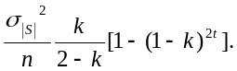 (10) где σ_{|s|} = |∑₀|; параметр сглаживания по умолчанию задать 0,25 с возможностью изменения в программе вручную.
Для расчета Н учитываем, что на уровне значимости 0,0027 (соответствующем правилу 3 сигма) допустим 1 выброс на 1/0,0027=370 выборок, необходимо сформировать множество таких файлов из тех, что смоделированы в п.2 (в примере тест 10 выборок, а надо 370, т.е. в один файл объединяются 37 смоделированных файлов), если подготовлено 10000 исходных файлов, то получится 10000/37=270 файлов по 370 выборок. (это вообще-то маловато, надо бы 1000, но не уверен, что компьютер обработает, надо будет попробовать…). Для каждого из 270 файлов рассчитываем эвсс по ф-ле (9) и находим максимальное и минимальное значение, рассматриваем их как выбросы и приравниваем к макс (+) и мин (-) значениям по ф-ле 9.1. отсюда получаем 2 значения Н для каждого набора данных, а всего 540 – усредняя по 540 получим опытное значение Н. Сохраняем в файл!
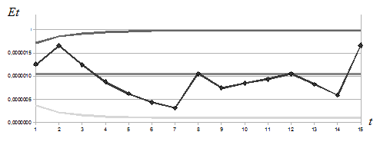
Рис. 2. Контрольная карта экспоненциально взвешенных скользящих средних для обобщенной дисперсии

4.моделирование увеличения рассеяния
Предполагается, что в дальнейшем происходит нарушение процесса: его рассеяние увеличивается и достигает значения Σ₁, причем определители ковариационных матриц в нарушенном и исходном процессе (обобщенные дисперсии) связаны соотношением |Σ₁| = d|Σ|, (d=1.25 - 2). - Этот диапазон надо уточнить по ходу испытаний.
Таким образом, надо смоделировать выборки, как и в п.2, но с ковариационной матрицей Σ₁, каждый элемент которой определяется как эл-т матрицы из п.2, умноженный на d^{1/p} (т.е корень р-й степени из d) – это надо хорошо проверить по курсу линейной алгебры, по памяти, кажется, так!
Получится, н-р, 10000 выборок при d=0,25, еще 10000 при 0,5 и тп – до d=2
5.расчет сдс для всех типов карт
-для карты обобщенной дисперсии – аналитически, испытания не проводим,
-для карты кумулятивных сумм – для каждой из смоделированных при заданном d в п.4 файлов подсчитываем С по ф-ле (7); начиная с маски, наложенной в точке 11 (предполагается, что выборок не менее 11, тк длина маски – 10 выборок) проверяем, нет ли в предыдущих точках выходов за границу маски. Далее перемещаем (программно) маску в точку 12, снова проверяем, и так до конца выборки. Но если выход за границу маски обнаружен – процесс останавливается. Номер выборки, где обнаружен выход, минус 1 – и есть длина серий (минус 1, тк нарушение смоделировано с 1-й выборки). Расчет проводится по всем 10000 смоделированным файлам с d=0.25, длины серий усредняются по 10000, потом 0.5 и тп до d=2, в файл сохраняется маленькая таблица – значение d и соответствующая средняя длина серий L
-для карты эвсс как и для кусум, но проще – вычисляется эвсс по ф-ле 9 и проверяется, не выходит ли за границы 9.1 – определяется точка выхода и сдс. Строится аналогичная таблица.

Программа 2. Мониторинг рассеяния процесса с построением контрольных карт и обнаружение нарушений

(алгоритм базируется на уже запрограммированных элементах программы1, будет подготовлен после сдачи программы1)

